2012年烟台市初中学生学业考试历史试题

注意事项：
1.本试题分为Ⅰ卷和Ⅱ卷两部分。Ⅰ卷为选择题，Ⅱ卷为非选择题。试题满分100分，考试时间60分钟。
2.使用答题卡的同学请将自己的姓名、考号、考试科目涂写在答题卡上相应处。不使用答题卡的同学请将所选答案的字母代号填在Ⅱ卷前相应的答案表格中。考试结束后，只交Ⅱ卷和答题卡。

Ⅰ 卷（选择题，共50分）

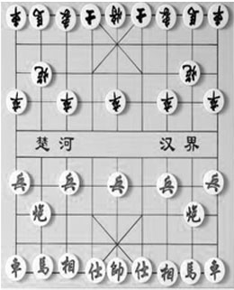
一、选择题：本大题共25小题，每小题2分，共50分。在每小题列出的四个选项中，只有一个选项符合题目要求。

1.右图是一张摆满棋子的中国象棋棋盘。传说象棋是舜的弟弟象发明的，所以叫“象棋”。如果这种说法成立，那么中国象棋最早应出现于
A.母系氏族时期 B.父系氏族晚期
C.夏朝 D.商朝

2.文物是鲜活的历史。下列文物反映了商朝手工业发展水平的是[来源:Z_xx_k.Com]
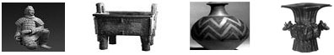
①兵马俑 ②司母戊鼎 ③彩陶 ④四羊方尊
A. ①②③ B.②③④ C.②③ D.②④
3.战国时期有这样一户人家：老大因作战有功获得了爵位，老二在家勤于耕作免除了徭役，老三则被国君派往县城任吏。据此判断这户人家最有可能生活在
A.管仲改革之时 B.周平王东迁之际
C.商鞅变法之后 D.晋文公称霸中原之前
4.小奇同学进行研究性学习，他搜集了“贞观之治”、“开元盛世”、“玄奘西游”、“鉴真东渡”的相关资料，由此可知他研究的课题是
A.政权分立和民族融合[DW2]B.中华文明的起源
C.统一国家的建立[DW2]D.繁荣与开放的唐朝
5.人们誉称的“史学两司马”是指史学家司马迁和司马光，他们分别写下了不朽的史学巨著。其中司马光所著的是
A.《史记》 B.《论语》 C.《资治通鉴》 D.《道德经》
6.作家当年明月的一部《明朝那些事》吸引了大批青少年读者，掀起一股读史热潮，下列史实不可能出现在这部作品中的是
A.八股取士 B.郑成功收复台湾
C.戚继光抗倭 D.郑和下西洋
7.2012年4月10日，菲律宾海军企图在南海黄岩岛附近抓扣中国渔民，挑起事端。对比下列图片，你可以得出的正确结论有
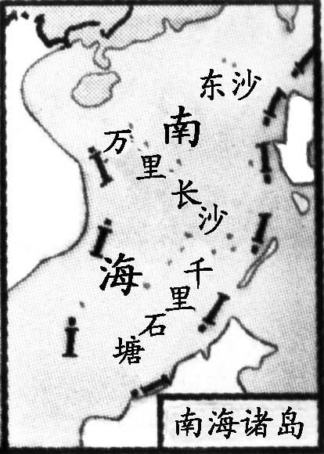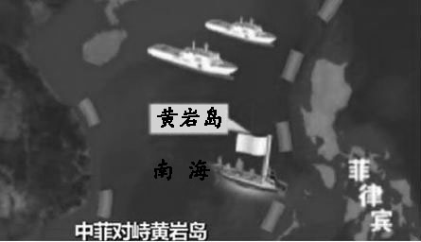
清朝时的南海诸岛图 今天黄岩岛所在位置
①黄岩岛自古以来就是我国领土的一部分 ②菲律宾在黄岩岛“执法”属侵略行为 ③从所在位置看黄岩岛当属菲律宾 ④中国的斗争是捍卫领土主权
A.①②③④ B.①②④ C.②③④ D.①③④
8.“竹枪一支，打得妻离子散，未闻枪声震地；铜灯半盏，烧尽田地房廊，不见烟火冲天。”这句打油诗深刻揭露了
A.鸦片输入给中国人民带来的巨大灾难
B.中外反动势力勾结的官场腐败
C.列强入侵使中国无数家庭妻离子散的现状
D.《南京条约》签订后，个体农户纷纷破产的现实
9.一位外国人手中有四张反映晚清历史的影视作品光盘，请你按照历史发展进程向他推荐观看的先后顺序 ①《鸦片战争》 ②《末代皇帝》 ③《火烧圆明园》 ④《甲午风云》
A.①②③④ B.④②①③ C.①③④② D.④③②①
10.史料记载：1876年，中国宁波海关税务司李圭首次参加在美国举办的世界博览会，他发现美国展品“约居十之八”，而中国“竞无一物于此”。会后，他大声疾呼“机器正当讲求”（意思是中国迫切需要采用西方的先进生产技术）。他喊出了下列哪个派别的心声？
A.顽固派 B.洋务派 C.维新派 D.资产阶级革命派
11.一位美国记者赞叹道：“每一场革命都有它自身的传奇，毛泽东率领数万工农红军所完成的战略转移就是中国革命史上的伟大传奇。”他说的“伟大传奇”是指
A.秋收起义 B.井冈山会师 C.红军长征 D.跃进大别山
12.蒋介石说“倭寇投降，世界永久和平局面可期实现，举凡国际国内各种重要问题，亟待解决，特请先生克日惠临陪都，共同商讨。”与此相关的重大事件是
A.重庆谈判 B.西安事变 C.七七事变 D.北平和谈

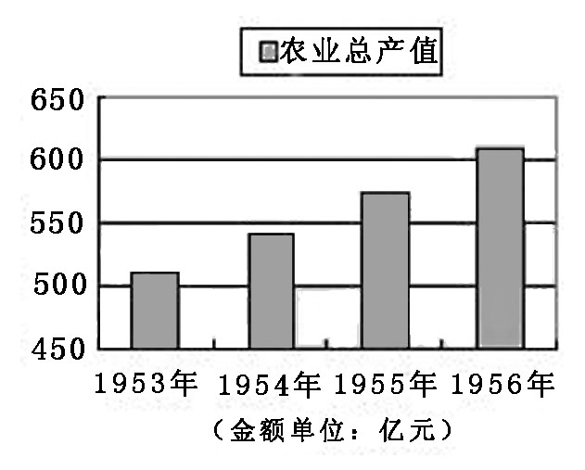
13.右图为我国1953—1956年农业总产值示意图，出现这种状况的主要原因是下列哪一运动的开展？
A.土地改革运动
B.农业合作化运动
C.“大跃进”运动
D.人民公社化运动

14.2012年CCTV—1主办的全国道德模范颁奖晚会上，对道德模范郭明义的颁奖词是：“他总看别人，还需要什么；他总问自己，还能多做些什么。他舍出的每一枚硬币，每一滴血都滚烫火热。他越平凡，越发不凡，越简单，越彰显简单的伟大。”郭明义的“平凡与伟大”是下列哪位人物的精神内涵在新时代的丰富和升华？
A.焦裕禄 B.王进喜 C.袁隆平 D.雷锋
15.改革开放以来，我国人民生活水平不断提高，衣食住行发生了翻天覆地的变化。下列顺口溜最能说明这一点的是
A.新三年，旧三年，缝缝补补又三年
B.双手筑起两层楼，高档家电样样有，妻儿外出有汽车，吃喝穿戴属一流
C.早晚喝喝菜粥粥，中午啃个窝窝头，一天三顿难见油
D.缝纫机缝出新衣衫，自行车出门真方便，收音机听听大新闻，美观的手表看时间

16.尼罗河流域有许多世界公认的“埃及符号”，下列各项与其相符的是
[TPD:/2012年中考试题/历史图/图16.JPG;%200%200,BP]
A.泰姬陵 B.金字塔 C.甲骨文 D.《汉谟拉比法典》
17.2012年6月16日，在海阳亚沙会开幕式上，沙特阿拉伯旗手高举的国旗上写着“万物非主，唯有真主，穆罕默德是安拉的使者。”这表明该国的国教是
A.佛教 B.基督教 C.伊斯兰教 D.道教

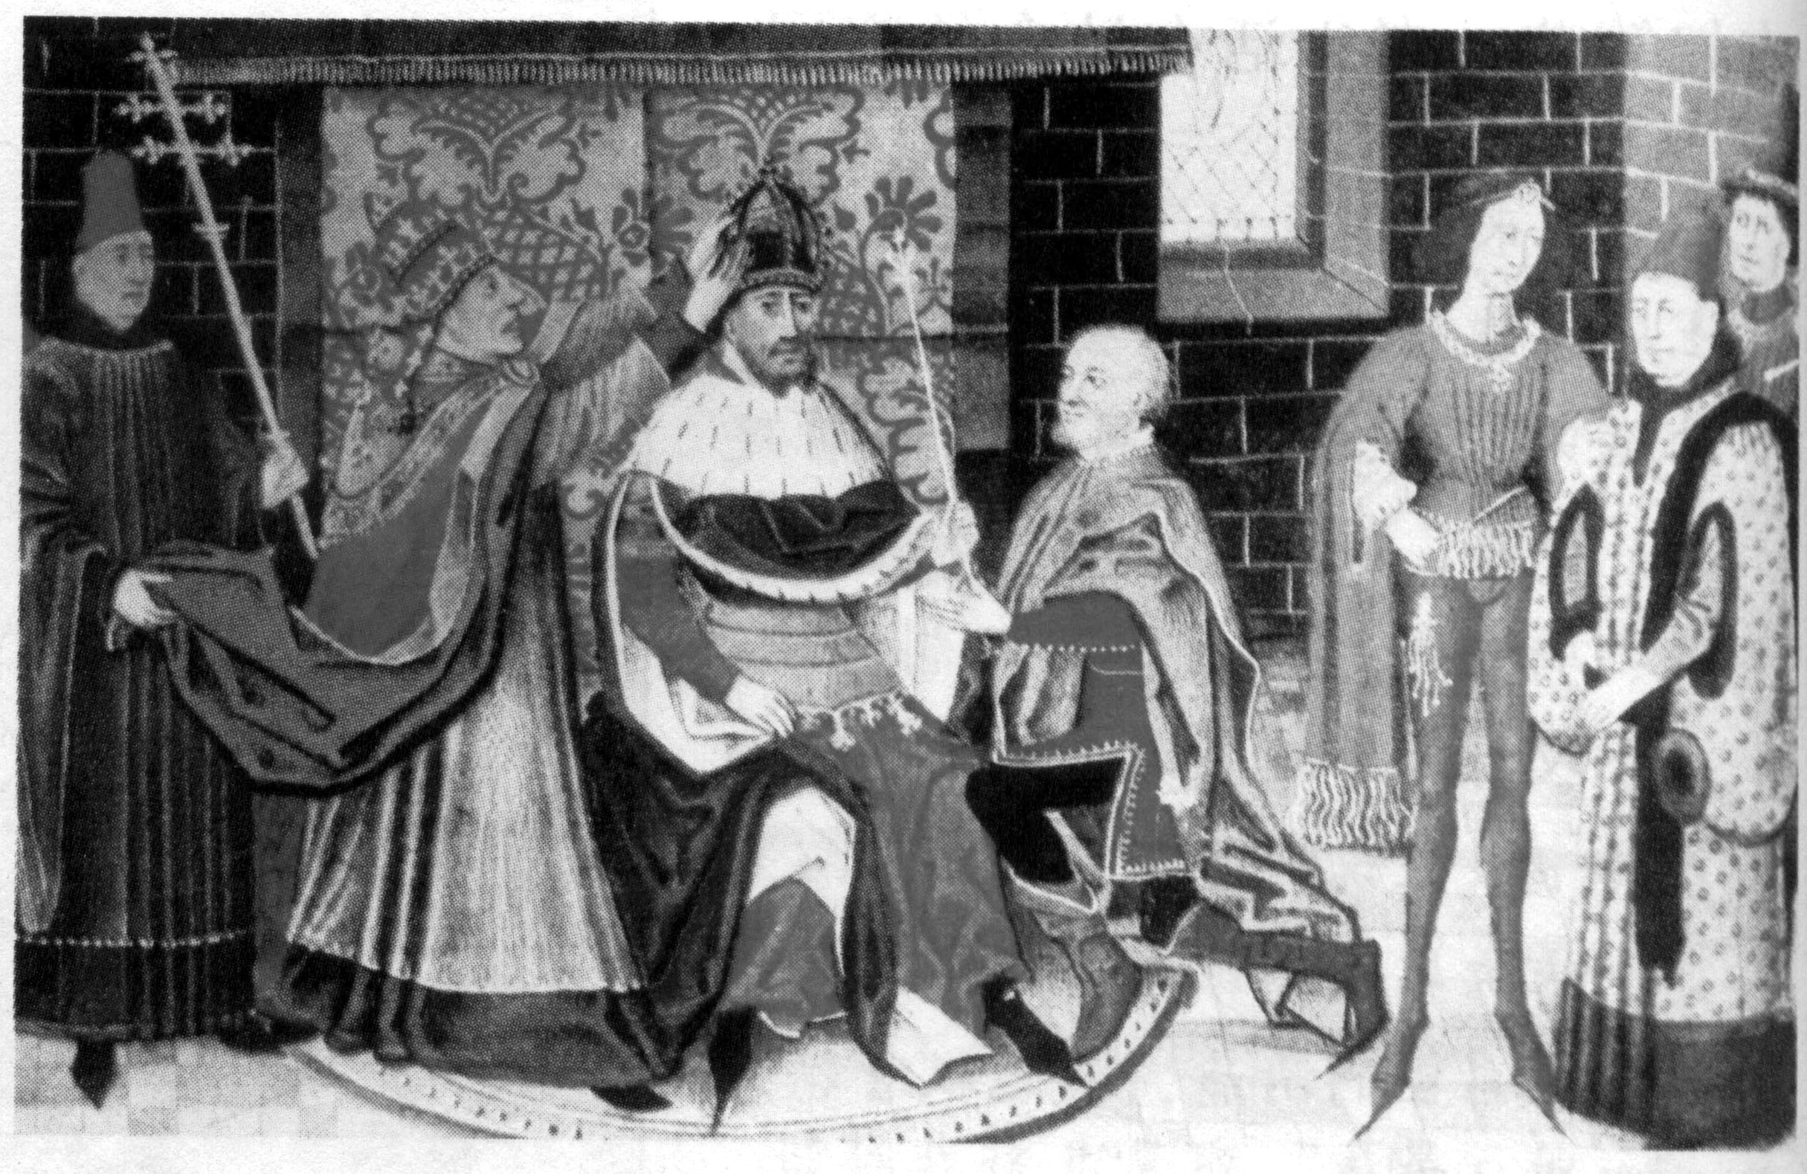
18.读右图：该图反映了中世纪西欧的社会现实，下列表述不正确的是
A.教权高于皇权
B.皇帝是由教皇任命的
C.神权凌驾一切
D.教皇和教会是封建制度的精神支柱

教皇为皇帝加冕图
19.恩格斯说：“意大利是一个典型国家，自从现代世界的曙光在那里升起的那个时代以来，它产生过许多伟大人物。”下列哪位伟大人物是产生在那个时代的意大利？
A.伏尔泰 B.牛顿 C.达·芬奇 D.莎士比亚
20. 1999年，英国广播公司通过国际互联网公开投票，评选千年最伟大的思想家，卡尔·马克思在众多候选人中名列榜首，其主要原因是
A.领导了巴黎公社 B.创立了唯物主义史观
C.创立了科学社会主义 D.提出了剩余价值学说
21.拿破仑在逝世前说了一段话：“我是一位新普罗米修斯……我曾从天上窃了火种，作为一份礼物，奉献给法兰西。”拿破仑奉献给法兰西的“火种”是
A.赫赫战功 B.《拿破仑法典》
C.加冕称帝 D.建立法兰西共和国
22.如果将巴黎和会、华盛顿会议、慕尼黑会议排列一起，其主要依据是
A.都在美国的操纵下召开 B.都是资本主义列强的分赃会议
C.会议主题都是解决殖民地问题 D.会后都建立了一个国际性组织
23.美国巨片《拯救大兵瑞恩》，以1944年二战期间一次著名的登陆战为背景，谱写出惊天地、泣鬼神的雄壮诗篇，这场战役是
A.诺曼底登陆 B.不列颠之战 C.凡尔登战役 D.敦刻尔克撤退
24.某班开展了“我看希特勒”的课堂讨论，以下是部分同学的观点，其中属于正确情感态度的是
A.他宣称“用德国的剑为德国的犁取得土地”，符合德国的利益
B.他把德国绑上战车，把世界拖入战争，完全是西方国家纵容的结果
C.在短时间内横扫大半个欧洲，他是个真正的英雄
D.欧洲历经巨大的战争浩劫，约600万犹太人成为冤魂，他是罪魁祸首
25.握手是一种礼仪，但人与人之间、国家与国家之间的交往都赋予这个动作丰富的内涵。40年前中美“跨越太平洋的握手”，就美国而言，其主要原因不包括
A.在美苏争霸过程中处于劣势
B.中国综合国力增强，国际地位提高
C.与中国友好交往符合美国的根本利益
D.只有联合中国，世界才能和平

2012年烟台市初中学生学业考试历史试题

题号[来源:学&科&网] | 一 | 二[来源:Zxxk.Com] |  |  |  |  | 总分
题号[来源:学&科&网] | 一 | 26 | 27 | 28 | 29 | 30 | 总分
得分

题号 | 1 | 2 | 3 | 4 | 5 | 6 | 7 | 8 | 9 | 10 | 11 | 12 | 13
答案
题号 | 14 | 15 | 16 | 17 | 18 | 19 | 20 | 21 | 22 | 23 | 24 | 25
答案

注意事项：
1.答卷前请将密封线内的项目填写清楚。
2.请在第6页右下角用阿拉伯数字填上自己的座位号。

Ⅱ 卷（非选择题，共50分）

二、非选择题：本大题共5小题，第26题6分，第27题8分，第28题12分，第29题14分，第30题10分，共50分。

26.产生于春秋时期的儒家思想，历经2500多年，至今对建立和谐中国、和谐世界仍具有现实意义。关于儒家思想请你完成下列学习任务。（6分）
（1）在下表中的空白处填上相应的内容。
儒家学派 | 代表人物 | 主要思想
儒家学派 | 孔子
儒家学派 | 孟子
儒家学派 | 荀子 | 提出“制天命而用之”，倡导按自然规律办事。

（2）儒家思想成为中国两千多年封建社会的正统思想，其标志是汉武帝采纳董仲舒的建议“ ”；到了近代，儒家思想遭到了彻底的批判，其标志是 的兴起。

27.“名片”，是现代人们自我介绍、相互交流的重要媒介之一。纵观华夏历史，两千年前的丝绸、一千年前的瓷器和五百年前的茶叶都名符其实地成为古老中国的“名片”。阅读材料，回答问题。（8分）
材料一 公元前一世纪的一天，欧洲罗马共和国执政官恺撒，身穿丝袍出现在罗马大剧院，轰动一时。后来，身着中国的锦衣绣服，成为罗马上层社会的风尚。
（1）据材料一，丝绸这张“名片”主要是通过什么渠道送达罗马的？当时中国丝绸业高超的生产技术有哪些？（举一例即可）（2分）

材料二 新华社2012年4月电，香港苏富比拍卖行在此间举行一件北宋汝窑天青釉葵花洗（见右图）的专场拍卖，激烈竞逐后拍品以2.786亿港元（合2665万美元）成交，创造了宋代瓷器新的世界拍卖纪录。
（2）这个天青釉葵花洗如此昂贵，不仅仅是因为其年代久远，主要还是其制作工艺非常精美。结合所学知识，谈谈你所知道的宋代制瓷业的辉煌。（2分）

材料三 有史料记载，早在明末清初，中国的茶叶风靡欧洲各国，并成为一种身份的象征。1662年，号称“饮茶皇后”的葡萄牙公主凯瑟琳·布拉甘萨嫁给英国国王查理二世时，其陪嫁物品中，包括有221磅的中国红茶和精美的东方茶具。
（3）上述材料反映了明清时期商品经济空前活跃，在此情况下，经济发展出现了什么新现象？（2分）

材料四 鸦片战争前后，西方列强向中国大量走私鸦片，疯狂掠夺中国的茶叶、生丝、瓷器。在列强铁蹄的蹂躏下，古老中国的“名片”黯然失色。
（4）对于中国名片的“鲜亮”、“失色”，你有什么感想？（2分）

28.国旗是一个国家的象征。在中国历史上，直到清朝晚期才开始颁布正式的、现代意义的国旗。从此至新中国成立，我国使用过的国旗，分别为黄龙旗、五色旗、青天白日满地红旗和五星红旗。（12分）
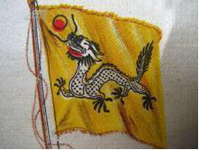
读左图，黄龙旗：1889年5月26日出使美国的清政府大臣张荫桓奏请定长方形黄色龙旗为国旗。旗面黄色为满族的代表色，旗上的龙则象征着皇帝。1900年在全国悬挂，直至清朝灭亡。
（1）黄龙旗在全国悬挂之际，正值国家危难之时。这里的“国家危难”主要表现是什么？（2分）

下面是中华民国时期两面不同的国旗，这两面旗帜在中国近代史上都曾十分的鲜亮过。
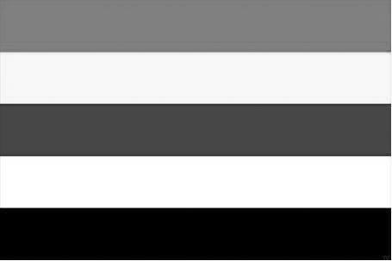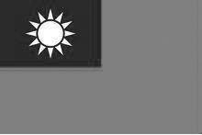
五色旗（五色依次是红、黄、蓝、白、黑） 青天白日满地红旗
1912年1月1日，孙中山就任临时 1928年，南京国民政府
大总统，以其为国旗 以其为“国旗”
（2）五色旗取代黄龙旗，在中国历史上产生的深远影响是什么？什么战争的胜利，青天白日满地红旗成了中华民族洗刷百年耻辱的历史见证？（4分）

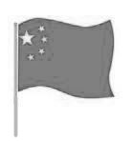
（3）读左图，1949年鲜艳的五星红旗在天安门广场冉冉升起，这是中华民族的一次华丽转身。这次“华丽转身”的标志是什么？“华丽转身”有什么历史意义？（4分）

（4）著名歌星孙楠所唱的《五星红旗》：“五星红旗你是我的骄傲，五星红旗我为你自豪，我为你欢呼，我为你祝福，你的名字比我生命更重要”让人心潮激荡。请你回忆一下有哪些五星红旗飘扬的画面，让世界都为之敬仰？试举两例说明。（2分）

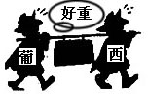
29.漫画是人们喜闻乐见的艺术表现形式，它以其夸张的手法，简洁的笔锋，丰富的寓意，展现着社会主题，让人们在幽默中深思。阅读下列漫画回答历史问题。（14分）
（1）读右图，这是一幅以“新航路开辟”为主题的漫画，从中可知：（4分）
①最早开辟新航路的两个国家是 和 。
②该漫画说明的主要问题是什么？对欧洲历史发展有什么重大意义？
财富流西葡

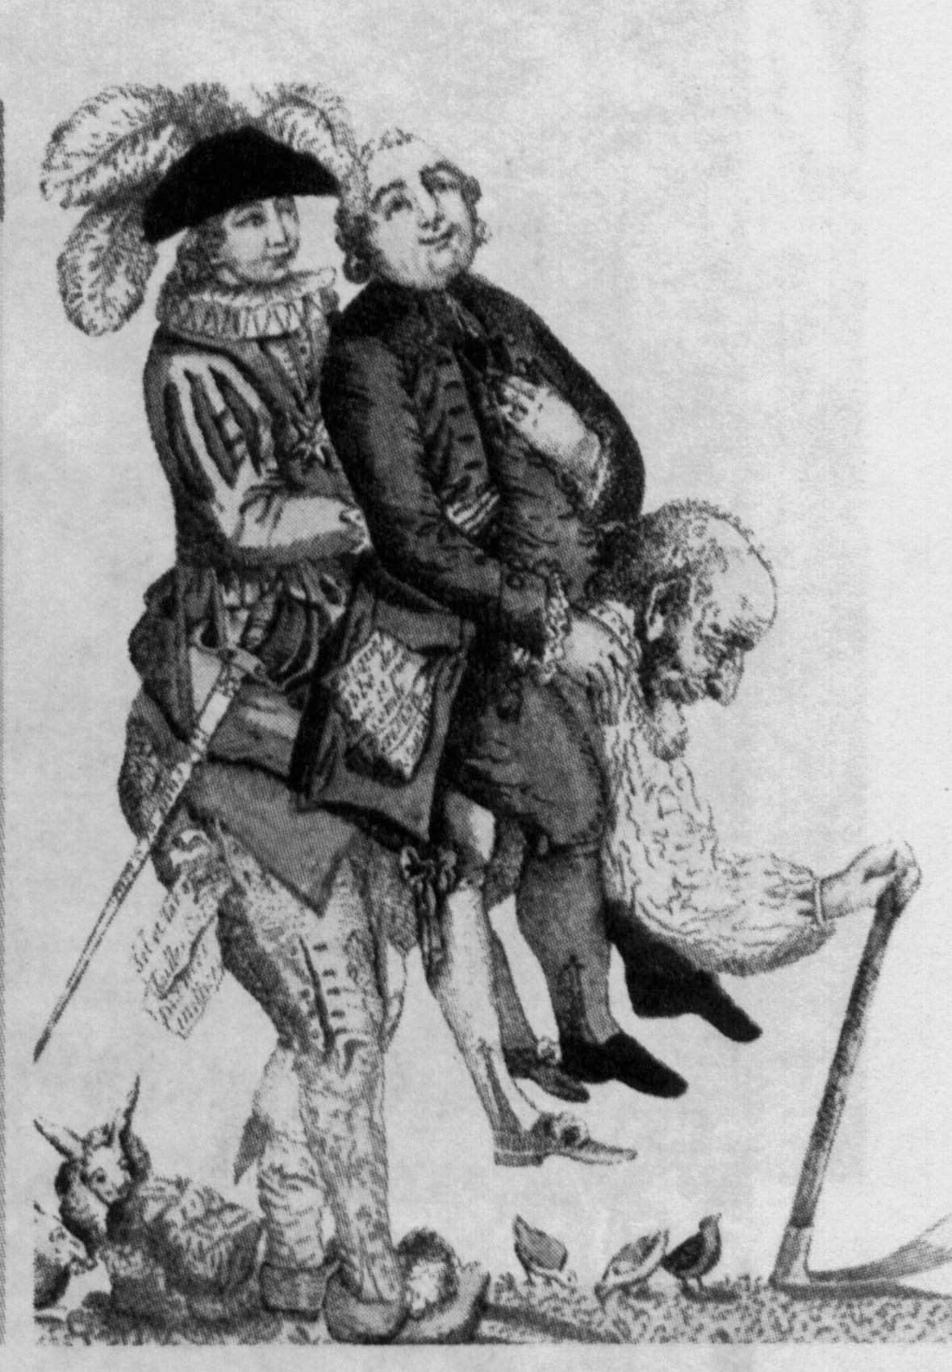
（2）左边漫画展现的是18世纪法国大革命前夕阶级矛盾激化的社会主题。请回答：（4分）
①法国大革命开始的标志是 ，其主要领导人是 。
②农民这种悲惨状况是通过大革命期间颁发的什么文件得以改善的？该文件的主要内容有哪些？

深受压迫的法国农民
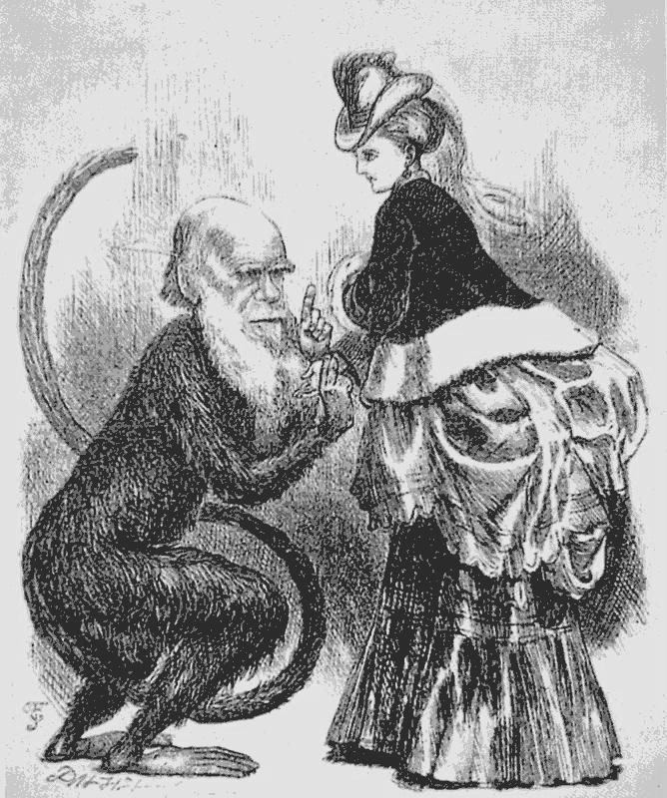
（3）右边漫画：（4分）
①反映的是19世纪欧洲社会两种思想激烈交锋的主题，这两种思想是： 和
。
②在这种交锋中，达尔文的哪些贡献引起了世界的轰动？

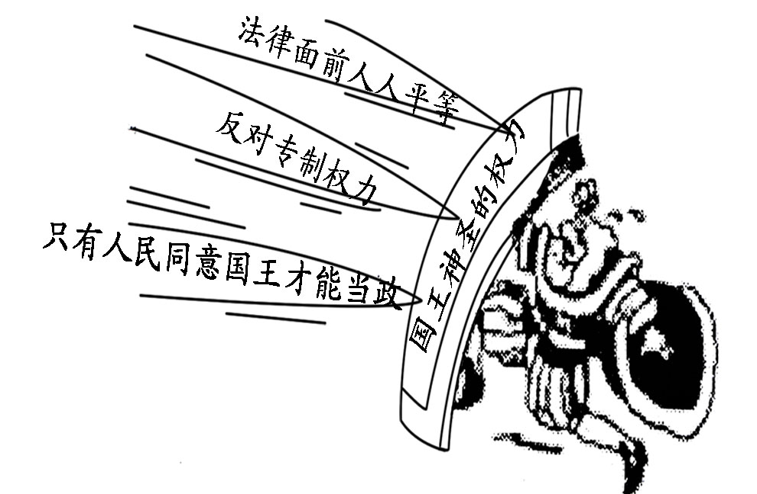
讽刺达尔文的漫画
（4）左边漫画展现的是近代欧洲“民主与专制”斗争的主题。（2分）
在“民主与专制”的斗争中，欧洲资产阶级最终取得的胜利成果是什么？

30.合作探究是学习历史的有效方法之一。某班同学在学习俄国历史时，以分组的形式，组织了一场辩论会，题目是《改革与革命》。（10分）
导言：俄国近现代以来，曾经历过三次历史剧变，第一次是1861年改革，第二次是十月革命，第三次是苏联解体。
过程：
关于1861年改革，辩论的主要观点是

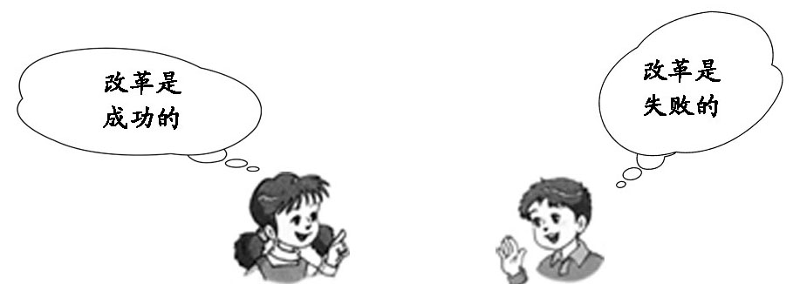
甲组 乙组
（1）从学习方法的角度看，上述两组同学的观点都是片面的，你觉得应如何全面地评价这次改革？（3分）

关于十月革命，辩论的主要观点是
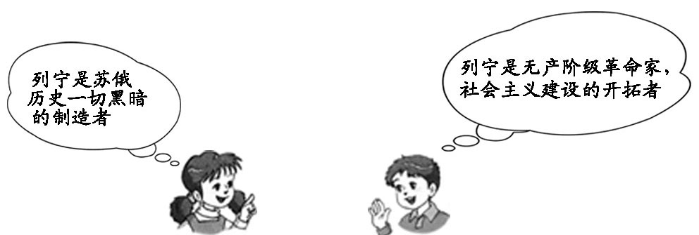
甲组 乙组

（2）上述甲组同学的观点是错误的，请用所学的中外史实说明乙组同学观点的正确性。（4分）

关于苏联解体，辩论的主要观点是
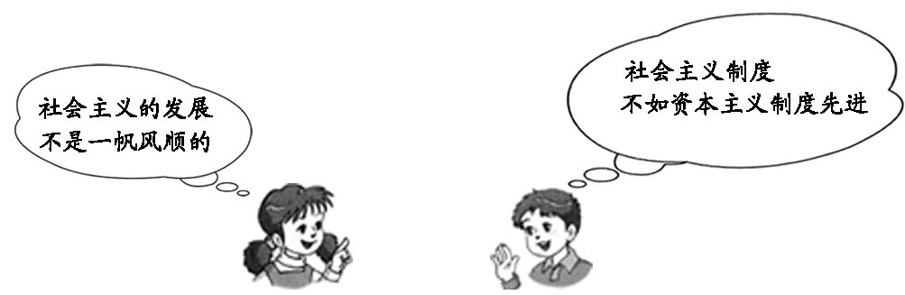
甲组 乙组
（3）你同意上述哪组同学的观点？请你结合中国的史实说明你的认识。（3分）

总结：通过辩论，两组同学对俄国这三次剧变的历史达成了一个共识：不管是改革还是革命，都要使生产关系适应生产力的发展，创新是历史发展的不竭动力。

2012年烟台市初中学生学业考试历史试题参考答案及评分标准

一、选择题：每题2分，共50分。[HT]
题号 | 1 | 2 | 3 | 4 | 5 | 6 | 7 | 8 | 9 | 10 | 11 | 12 | 13
答案 | B | D | C | D | C | B | B | A | C | B | C | A | B
题号 | 14 | 15 | 16 | 17 | 18 | 19 | 20 | 21 | 22 | 23 | 24 | 25
答案 | D | B | B | C | B | C | C | B | B | A | D | D
二、非选择题：第26题6分，第27题8分，第28题12分，第29题14分，第30题10分，共50分。
26.（1）孔子：思想核心是“仁”，反对苛政和任意刑杀。（2分）
孟子：“仁政”治国，轻徭薄赋，保护自然资源。（1分）
（2）罢黜百家，独尊儒术。（2分） 新文化运动。（1分）
27.（1）丝绸之路。（1分） 使用提花机（或染色技术）（1分）
（2）江南地区已成为我国制瓷业的中心；浙江哥窑以烧制的冰裂纹瓷器闻名；景德镇开始发展为著名的瓷都。（2分，答对其中一项即可得满分）
（3）资本主义萌芽产生。（2分）
（4）中国曾经是世界上最著名的文明古国之一；落后的封建制度和腐败的专制统治导致了近代的落伍。（2分）
28.（1）1900年八国联军侵华，清政府战败，被迫签订《辛丑条约》，中国完全沦为半殖民地半封建社会。（2分）
（2）推翻清朝的统治，结束了两千多年的封建帝制；民主共和观念深入人心。（2分）抗日战争的胜利。（2分）
（3）中华人民共和国成立。（2分）结束了一百多年被侵略被奴役的屈辱历史，中国真正成为独立自主的国家。（2分）
（4）只要符合题意，言之有理都可酌情给分。（2分）
29.（1）葡萄牙、西班牙。（2分）大量的财富流入欧洲。（1分）促进了欧洲资本主义的发展。（1分）
（2）攻占巴士底狱、罗伯斯庇尔。（2分）《人权宣言》：自由平等，私有财产不可侵犯。（2分）
（3）科学（或进化论思想）和神学（或神创论）；（2分）发表了《物种起源》，第一次把生物学建立在完全科学的基础上，推翻了神创论和物种不变论，沉重的打击了神权统治的基础。（2分）
（4）推翻了封建专制统治，建立资产阶级政治制度。（2分）
30.（1）这是一次资产阶级性质的改革，废除了农奴制，使俄国走上了发展资本主义的道路。（2分）改革保留了大量的封建残余。（1分）
（2）列宁领导十月革命，建立了世界上第一个社会主义国家；十月革命使马克思主义开始在中国传播，为中国革命指出了新的道路。（2分）开拓者：列宁实施新经济政策，探索了建设社会主义的道路等。（2分）
（3）甲组。不管是社会主义制度，还是资本主义制度，都要适应生产力的发展；要走中国特色的社会主义道路。（3分）
阅卷提示：
（1）上述答案仅供参考，阅卷时不要限于上述答案的表述，一些题目的答案要采意给分。
（2）鼓励学生有自己的理解和创新，只要符合题意，应适当给奖励分，但总分不超过规定分数。

